Тема: Информация и информационные процессы
Класс: 8
Лицей «Ирандык»
Дата: 20.10.2011
Цель: рассмотреть виды носителей информации, виды информации, свойства информации, информационные процессы.
Тип урока: урок изучения нового материала.
Задачи урока:
- Образовательная: рассмотреть два подхода к определению и измерению информации;
- Развивающая: развитие познавательного интереса;
- Воспитательная: воспитывать положительное отношение к предмету.
Оборудование: интерактивная доска
План урока:
- Организационный момент – 2 мин.
- Повторение ранее изученной темы – 8 мин.
- Объяснение нового материала – 20 мин.
- Практическая работа – 10 мин.
- Итоги урока – 3 мин.
- Домашнее задание – 2 мин.

Ход урока
1. Организационный момент

- Здравствуйте, ребята! Садитесь. Сегодня урок информатики буду вести я. Меня зовут Динара Наиловна. С вами познакомимся в ходе урока. Скажите, кто отсутсвует? Спасибо.

2. Повторение ранее изученной темы
- Итак, начнем урок с повторения техники безопасности.
- Скажите мне, чего можно и чего нельзя делать в кабинете информатики?
- Как нужно правильно сидеть за компьютером?
- Для чего необходимо соблюдать правила техники безопасности?
- Спасибо, правильно ответили на вопросы. А я вам желаю придерживаться к этим правилам.

3. Объяснение нового материала
- Теперь ответьте мне, что такое информация для человека? Назовите некоторые источники получения информации. (Информация для человека – это знания, которые человек получает из различных источников: книги, газеты, радио, телевидение, от людей с которыми общаемся и т.д.).
- Какую роль выполняют языки в информационной деятельности человека? (Язык – это знаковый способ представления информации. Общение на языках – это процесс передачи информации в знаковой форме).
- Что такое естественные и формальные языки? (Естественный язык – это способ общения между людьми. Естественные языки имеют устную и письменную формы. Формальный язык – это язык какой-либо профессии или области знаний).
- Молодцы, вы сумели ответить на вопросы. Теперь попробуйте сформулировать тему нашего урока. (Ответы детей).
- Итак, запишите тему урока: «Информация и информационные процессы».
Информационные процессы - способы получения, обработки, сохранения и передачи информации всегда играли в жизни человечества очень важную роль. (Записи в тетрадях).
История человечества - то история того, как человек стремился получить информацию об окружающем его мире, сохранить, использовать, передать её следующим поколениям.
- Термин «информация» происходит от латинского слова information, что означает сведения, разъяснение, изложение, ознакомление. (Записи в тетрадях).
Понятие «информация» является базовым (основным).
Определения информации:
- в быту: информация – это сведения об окружающем мире и протекающих в нём процессах, воспринимаемые человеком или специальными устройствами;
- в технике: информация – это сообщения, передаваемые в форме знаков или сигналов;
- в науке рассматривают два подхода к определению информации:
1) информация – отражённое разнообразие;
2) информация – снятая неопределённость (Клод Шеннон).
Содержательный подход: (Клод Шеннон) информация – это снятая неопределённость.
Алфавитный подход: (Колмогоров) информация – это некоторая последовательность символических обозначений.
- Какие носители информации вы знаете? (Ответы учащихся).
- Запишите в тетрадях носители информации:
1) Любые материальные предметы (бумага, камень, дерево, стол, классная доска);
2) Волны различной природы: акустические (звук), электромагнитные (свет, радиоволны), гравитационные (давление, притяжение) и т.п.;
3) состояния вещества;
4) машинные носители информации: перфоленты, перфокарты, магнитные ленты, магнитные диски, оптические диски.

- С помощью чего мы получаем информацию? (Ответы учащихся).
- Виды информации бывают:
- По способу восприятия: визуальная, аудильная, тактильная, обонятельная, вкусовая.
- По форме представления: текстовая, числовая, графическая (рисунки, чертежи, фотографии), музыкальная, комбинированная.
- По общественному значению: массовая (общественно – политическая, эстетическая, обыденная), специальная (научная, производственная, техническая, управленческая), личная (знания, умения, интуиция).
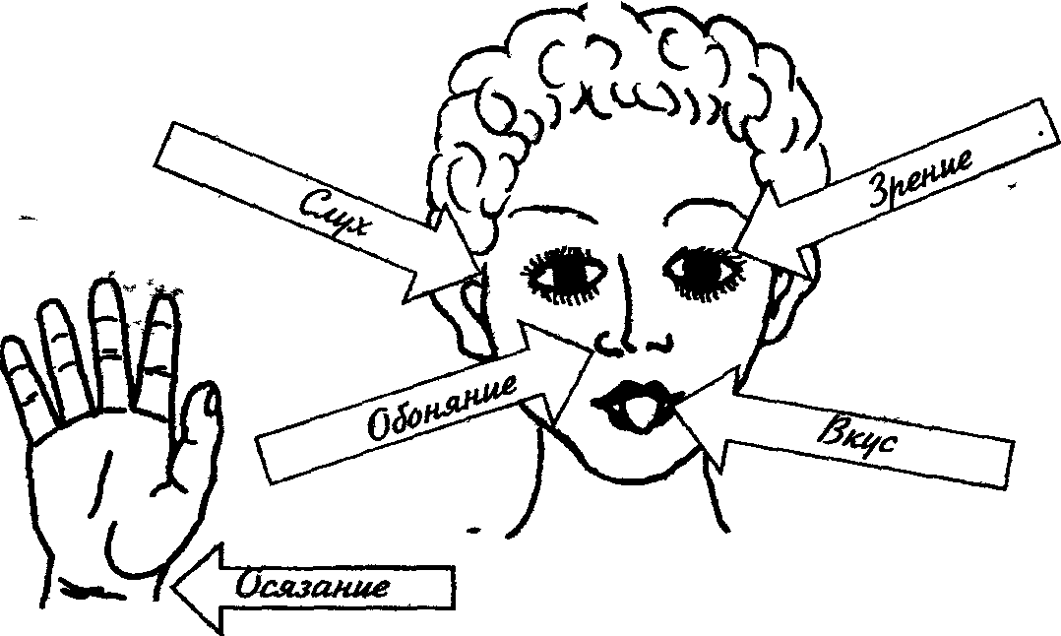
- Нарисуйте себе в тетрадь данный рисунок.
- Назовите свойства информации. (Ответы учащихся).
- Давайте запишем свойства информации:
- Объективность
- Достоверность (правдивость)
- Полнота (информация достаточна для принятия решения)
- Актуальность (своевременность)
- Полезность (ценность) (практическая ценность)
- Понятность (ясность) (известные термины, язык изложения)
- Точность (определяется степенью близости к реальному состоянию объекта, явления, процесса).

- Давайте подумаем, а что же можно делать с информацией? (Учащимся предлагается записать в тетрадь то, что можно делать с информацией, а затем попросить нескольких учащихся озвучить их записи).
- Молодцы, итак основные информационные процессы (хранение, передача и обработка информации). Запишите данные информационные процессы ы тетради.
- Рассмотрим теперь более подробнее эти процессы.
Передача информации.
Распространение информации между людьми происходит в процессе ее передачи. Передача может происходить при непосредственном разговоре между людьми, через переписку, с помощью технических средств связи: телефона, радио, телевидения, компьютерной сети.
Чтобы осуществлялись передача и получение информации, необходимо наличие источника информации и ее приемника. Источник информации иногда называют отправителем или передатчиком, а приемника потребителем или получателем. Передача информации от источника к приемнику всегда происходит через какой-то канал передачи.
Обработка информации.
Под обработкой информации в информатике понимают любое преобразование информации. В результате обработки информации может быть получена новая информация (например, решив задачу, вы узнали скорость движения катера), а может и не получится (например, при переводе текста с русского языка на английский). Новая информация может быть получена только после обработки уже имеющейся исходной информации.
Вычисление – один из вариантов обработки информации. Новые данные получаются путём вычислений, выполненных над исходными данными.
Логические рассуждения – ещё один способ обработки информации. Новая информация выводится из исходных данных путём логических рассуждений.
Кодирование – это преобразование представления информации из одной символьной формы в другую, удобную для её хранения, передачи или обработки.
Сортировка информации – ещё один вид обработки информации.
Структурирование – организация данных по какому-либо правилу, связывающему их в единое целое.
Хранение информации.
Люди хранят информацию либо в собственной памяти (иногда говорят – в «уме»), либо на каких-то внешних носителях. Чаще всего на бумаге.
Память человека можно условно назвать оперативной. Здесь слово «оперативный» является синонимом слову «быстрый». Человек быстро воспроизводит сохраненные в памяти знания.
- Наука, занимающаяся разработкой способов защиты информации называется криптология.

4. Практическая работа
Цель практической работы: закрепить изученный материал.
- Для того чтобы узнать поняли вы тему, решите кроссворд. Откройте программу Open Office Writer.
- В конце урока выставлю вам за ваши работы оценки.
Вопросы кроссворда:
- Информационный процесс.
- Среда для записи и хранения информации.
- Сведения, которые нас интересуют.
- Процесс преобразования одного набора знаков в другой.
- Наука, занимающаяся разработкой способов защиты информации.
- Свойство информации, отражающее истинное положение дел.
- Свойство информации, характеризующее её достаточность для понимания и принятия решения.
- Набор знаков, в котором определён их порядок.
- Материальный носитель информации.
- Вид информации, которую человек воспринимает кожей.

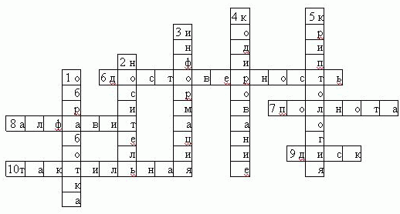
5. Итоги урока
1. Что такое информация? Перечислите свойства информации.
2. Что называют информационными процессами?
3. Как человек получает, хранит, обрабатывает и передает
информацию? С помощью чего?

6. Домашнее задание
Разгадать ребусы.
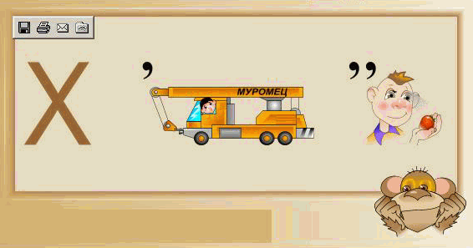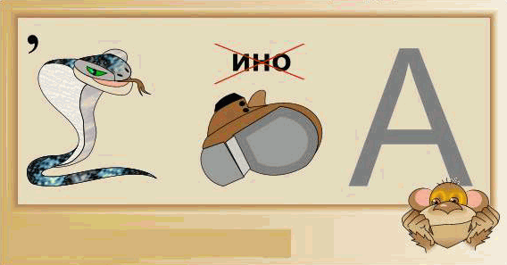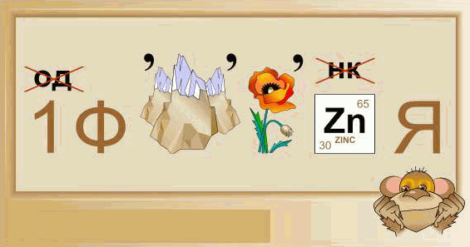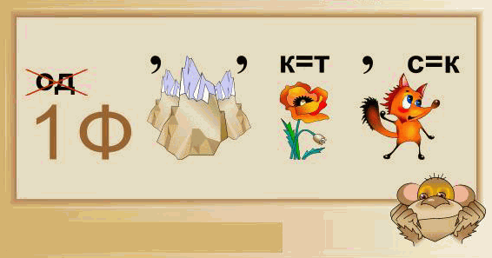
- Спасибо за урок. До свидания!

